**Тема 003 цифровых для задания времени на экран ПЛК.**

**Цель:** Получить навыки и ознакомиться с возможность получения данных цифровых на экран для задания врмени.

Получить навыки и ознакомиться с возможность введения данных битовых на экран.

**Задание**:

1) Выполнить пошаговую инструкции и вариант.

3) Ответить на контрольные вопросы.

4) Оформить отчёт.

**Порядок выполнения работы:**

- выполнить пошагово инструкцию.

- протестировать полученный результат.

- результат показать.

- ВЫПОЛНИТЬ ВАРИАНТ ОФОРМИТЬ РЕЗУЛЬТАТ В ОТЧЁТЕ.

**Теория.**

**2 Назначение прибора**

Прибор ПР200 предназначен для построения простых автоматизированных систем управления технологическим оборудованием в различных областях промышленности, жилищно-коммунального и сельского хозяйства.

Область применения:

• управление наружным и внутренним освещением, освещением витрин;

• управление технологическим оборудованием(насосами, вентиляторами,

• компрессорами, прессами);

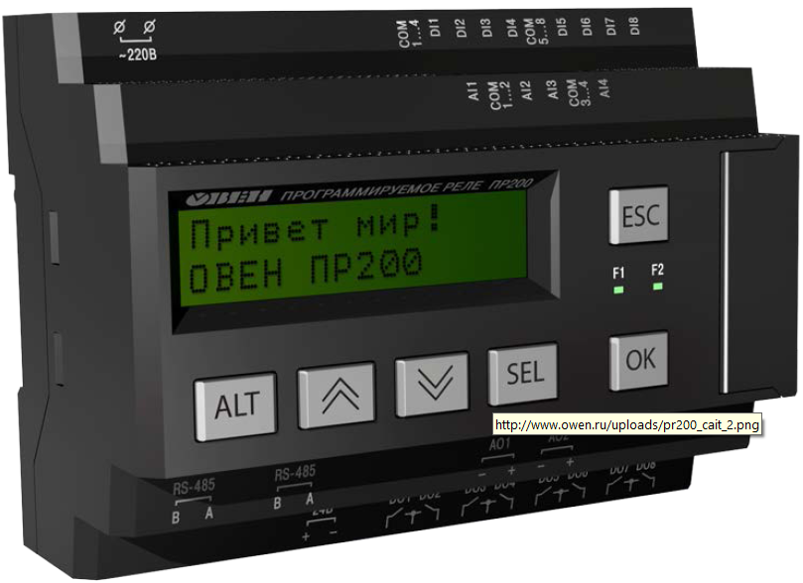

• конвейерные системы;

• управление подъемниками и т. д.

Уравнения основных типовых регуляторов:

1. П - пропорциональный (статический):

W(p) = kп.

1. И - интегральный (астатический):

W(p) = kи/Tиp.

1. ПИ - пропорционально-интегральный (изодромный):

W(p) = kп + kи/(Тир).

1. ПД - пропорционально-дифференциальный:

, W(p) = kп + kдТдр.

1. ПИД - пропорционально-интегрально-дифференциальный:

W(p) = kп + kдТдр + kи/(Тир).

где kп, kд, kи - постоянные коэффициенты.

Пошаговая инструкция.

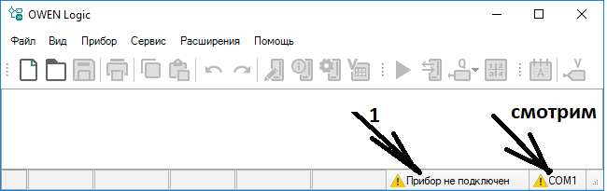

Надо включить и нажать..

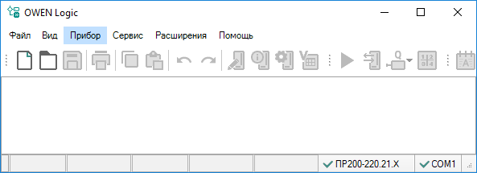

Должно получиться так?

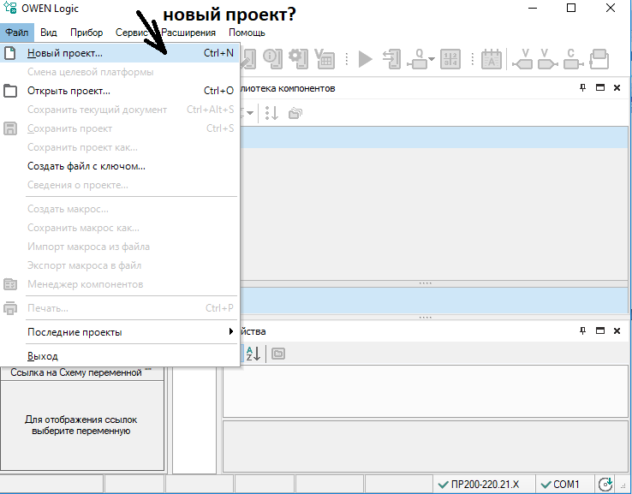

**Надо создать новый проект**

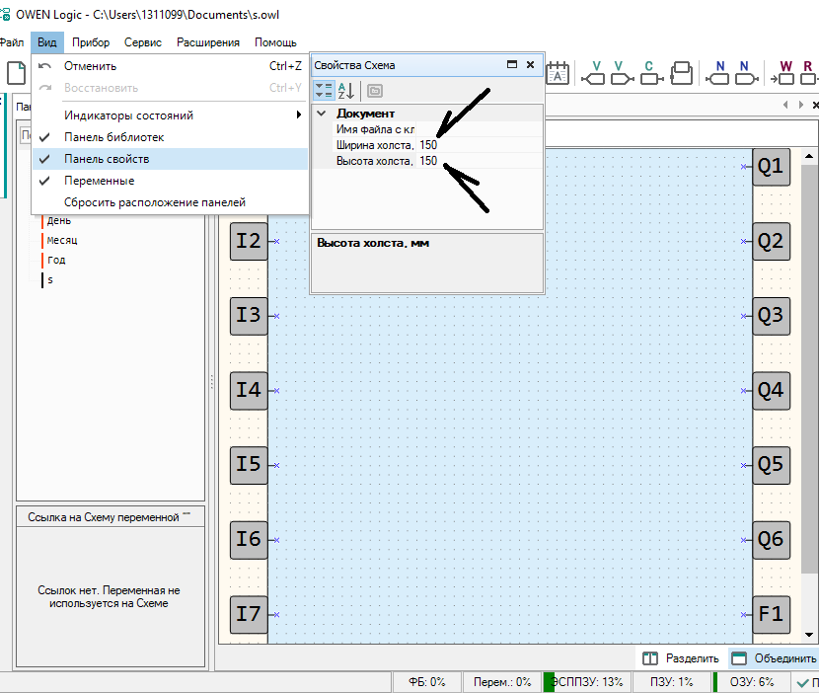

**Определили ширину холста….**

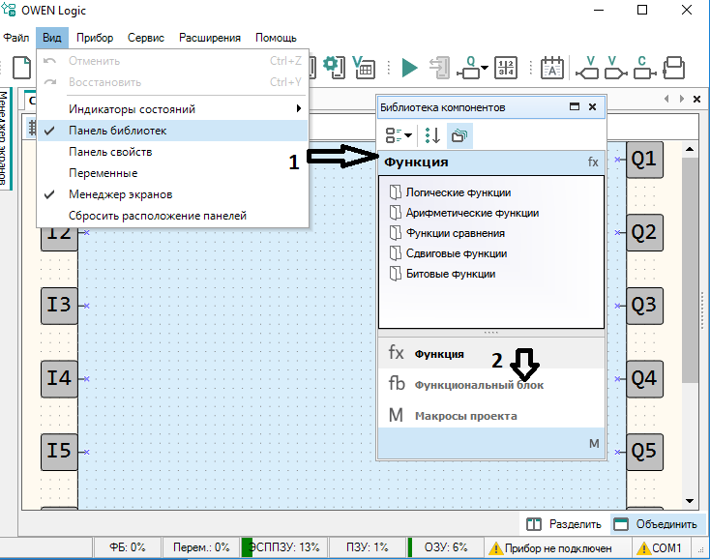

**Согласно пункту…**

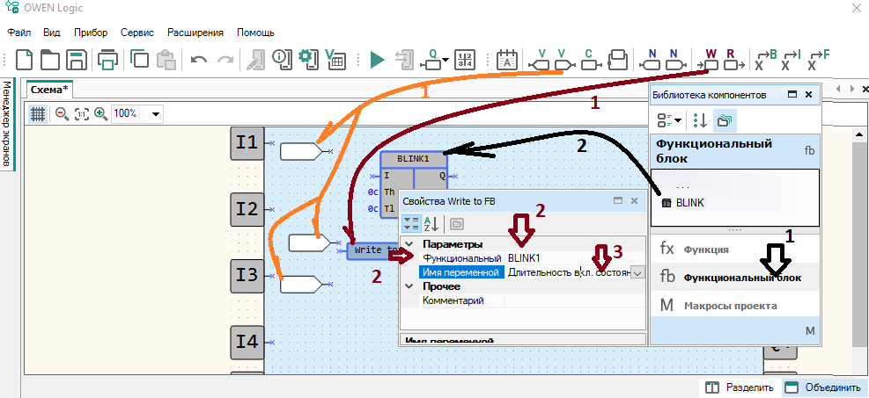**согласно пунктам. По смыслу?**

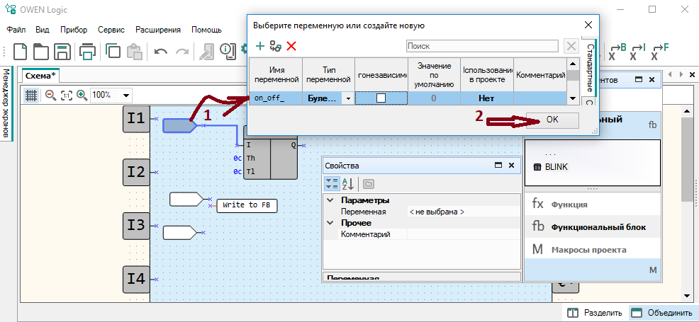

**По пунктам.. по смыслу…**

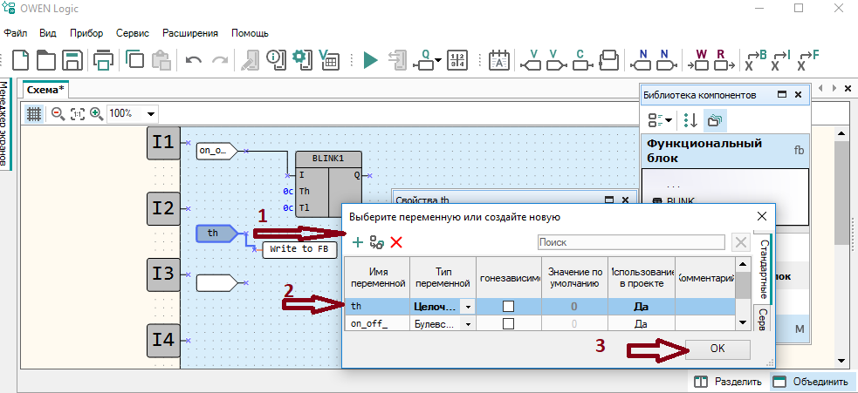 **по пунктам..**

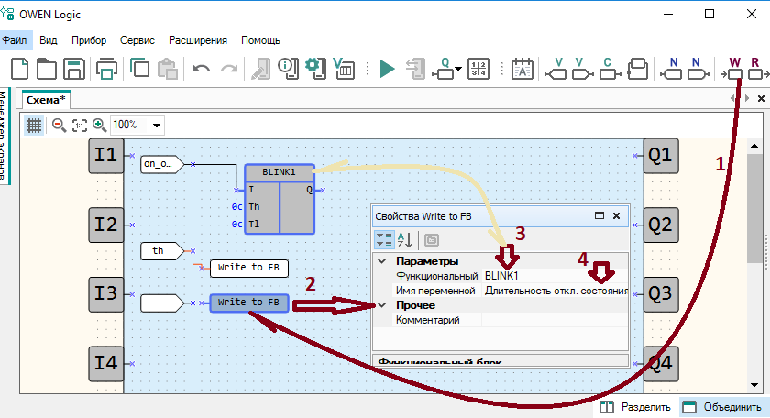 **согласно пунктам..**

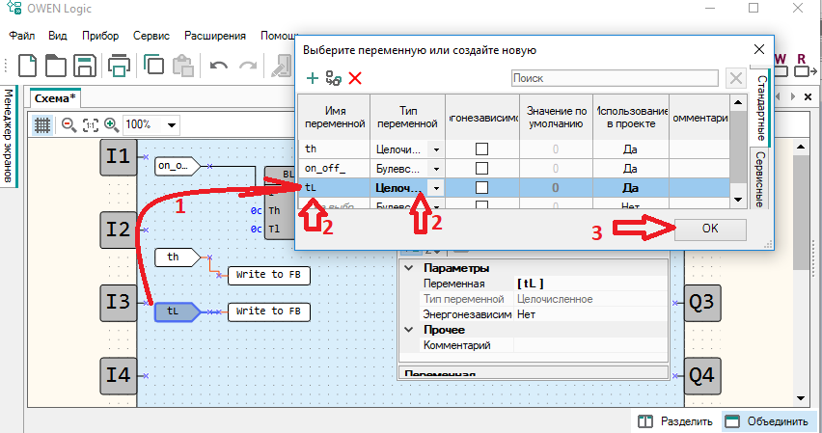 согласно рисунку… по пунктам.

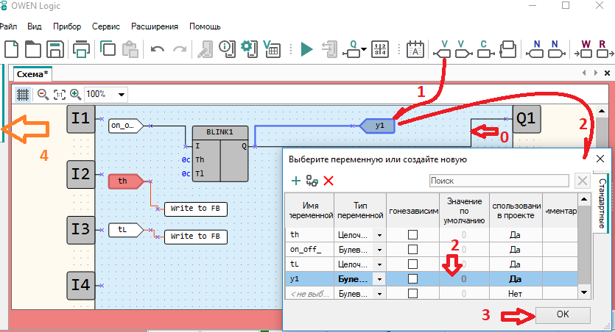

По пунктам?

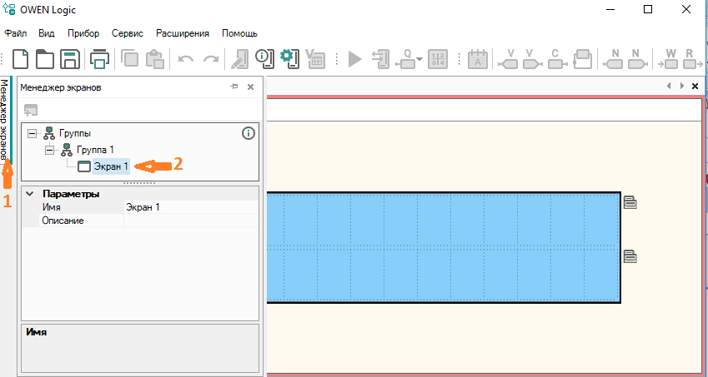 по пунктам…

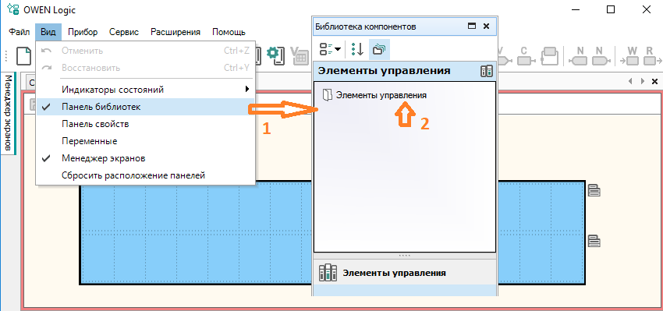

Согласно пунктам…

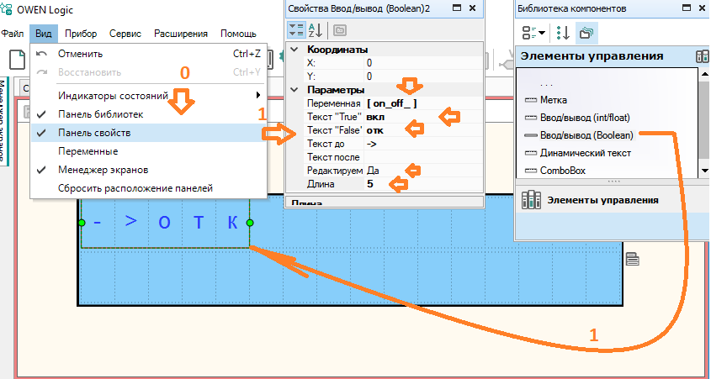

**По пунктам.**

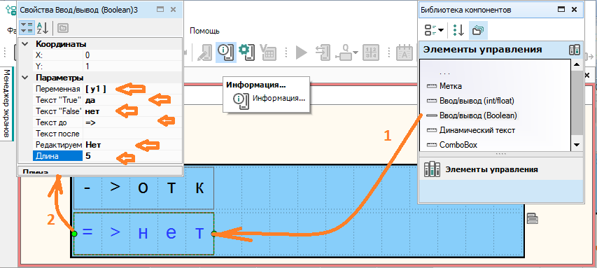

**Согласно пунктам..**

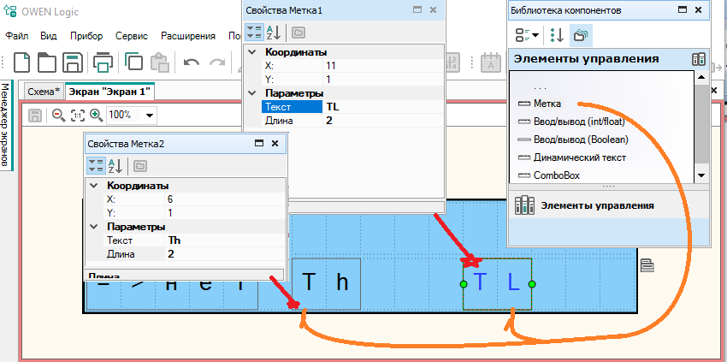

**Определим метки. Надо!**

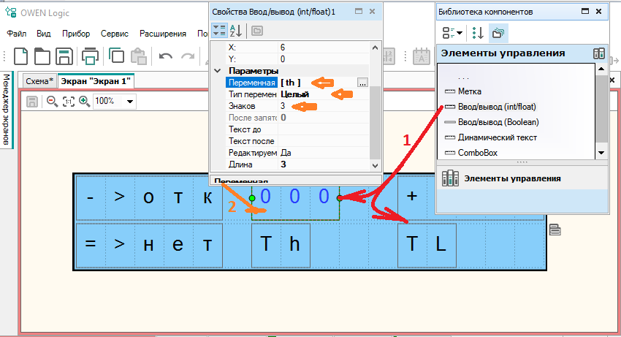 **определим ввод величины периода верхнего**

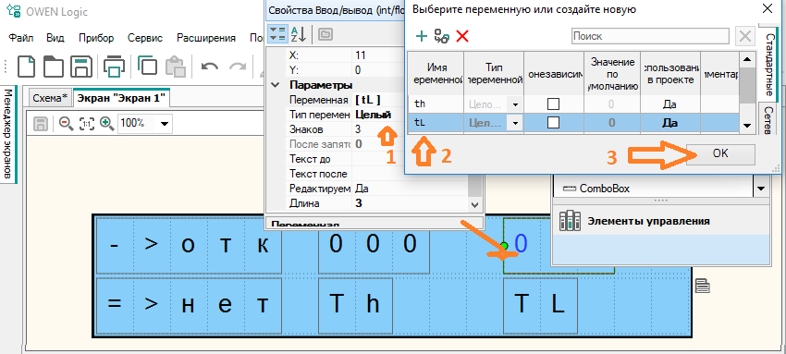**согласно пунктам…**

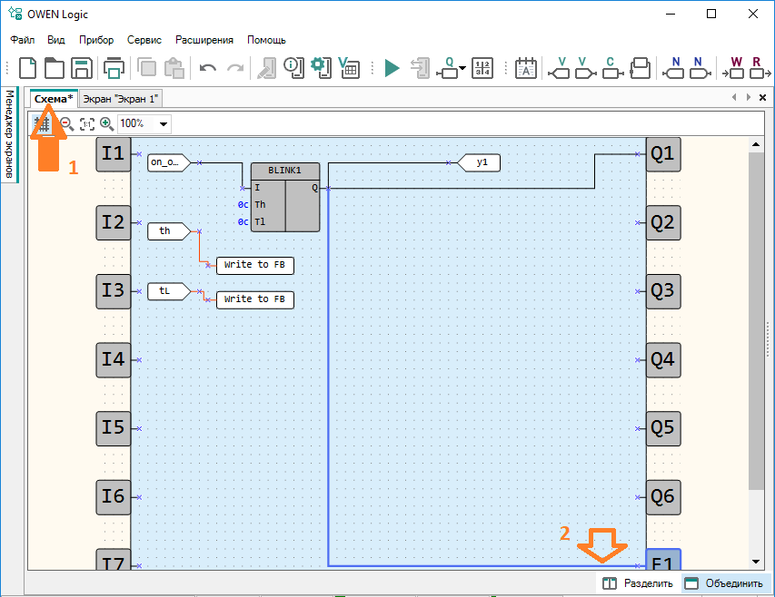

**По пунктам..**

**Прошиваем ПЛК!!! CTRL+F7!!!!**

**Ищем где вводить данные.**

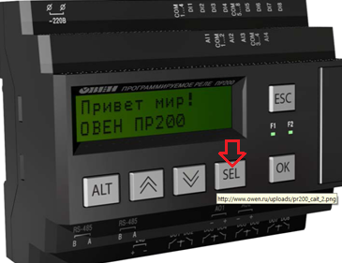**согласно рисунку выше.**

**Выбираем элемент ввода данных.**

**Нажатием стрелки вверх или вниз изменяем величину данных.**

**Alt+ стрелка вверх – изменение позиции курсора.**

**Alt+ стрелка вниз– изменение позиции курсора.**

**ОК – сохранить. Esc- УДАЛИТЬ?**

**НУ И СМОТРИМ РЕЗУЛЬТАТ?**

**Создать ёще генератор -2шт по каждому задание.**

**Один генератор включает другой. Частота включаемого в 10 раз меньше задающего? Данные о основном и вспомогательном выводить на экран.**

**Варианты задания**

|  |  |  |
| --- | --- | --- |
| **Вариант** | **Выход генератора 1** | **Выход генератора 2** |
| **1** | **F1** | **F2** |
| **2** | **Not F2** | **Not F1** |
| **3** | **Not f1** | **Not F2** |
| **4** | **Not f2** | **F1** |
| **5** | **F2** | **Not f1** |
| **6** | **F2 и q4** | **F1 и q2** |
| **7** | **F1** | **F2** |
| **8** | **Not F2** | **Not F1** |
| **9** | **Not f1** | **Not F2** |
| **10** | **Not f2** | **F1** |
| **11** | **F2** | **Not f1** |
| **12** | **F2 и q4** | **F1 и q2** |
| **13** | **F1** | **F2** |
| **14** | **Not F2** | **Not F1** |
| **15** | **Not f1** | **Not F2** |
| **16** | **Not f2** | **F1** |
| **17** | **F2** | **Not f1** |
| **18** | **F2 и q4** | **F1 и q2** |
| **19** | **F1** | **F2** |
| **20** | **Not F2** | **Not F1** |
| **21** | **Not f1** | **Not F2** |
| **22** | **Not f2** | **F1** |

Вопросы:

1. Зачем нужны ПИД регуляторы?
2. Когда используются ПИ регуляторы?
3. Когда используются ПД регуляторы?
4. МОГУТ использоваться сразу И и Д регулятор??